**ОТ УМЕЛЬЦА К УЧЁНОМУ[1]**

В нашей стране было много выдающихся деятелей, о которых мы, к сожалению, забываем, не говоря уже об открытиях, которые были сделаны русскими учеными и изобретателями. Это касается и наших земляков. Богата курская земля учеными, изобретателями, деятелями науки.

Среди них – яркий представитель отечественной науки, астроном-самоучка Фёдор Семёнов, который предсказал солнечные затмения на 200 лет вперёд, самостоятельно изготовил оптический телескоп с фокусным расстоянием 180 см. Его имя увековечено в названии центральной городской библиотеки – одной из самых старейших библиотек города Курска.

Уроженец города Обоянь Василий Петров – известный физик-экспериментатор и электротехник, ставший членом Петербургской академии наук. Организовал серию исследований, которые положили начало серьезному изучению явления люминесценции.

Николай Сергеевич Коротков – курский хирург, изобретатель звукового метода измерения артериального давления.

Курянин Михаил Алисов создал прообраз принтера и на протяжении всей жизни он создавал наборные и пишущие машинки.

Анатолий Георгиевич Уфимцев изобретатель-самоучка, в 16 лет изготовил электрическое перо для копирования и самопишущую машинку. В Курске именем Уфимцева названа улица.

Мы вспоминаем наших земляков, чьи имена не так широко известны, но они оставили свой неизгладимый след в истории развития наук, их изобретениями и трудами пользуются ученые не только России, но и всего мира.

**АЛЛЕЯ СЛАВЫ**

**МАТЕМАТИКА**

**КОТЕЛЬНИКОВ ПЕТР ИВАНОВИЧ**

Наш земляк, выдающийся ученый-математик, педагог и общественный деятель, ближайший помощник Н.И. Лобачевского родился в 1809 году в г. Судже в обедневшей дворянской семье.

С Казанским университетом будет связана вся его дальнейшая жизнь. Там он читал лекции по аналитической механике и статике, а через два года его утвердили в звании профессора прикладной математики и назначили в помощь Н.И. Лобачевскому преподавать алгебру и дифференциальное исчисление, а позже был назначен деканом физико-математического факультета.

Петр Иванович был замечательным педагогом. Сложные разделы математики и механики в его изложении воспринимались студентами без особых усилий. Причем ясность изложения была настолько велика, что коллеги делали упреки Петру Ивановичу, так как он ничего не оставлял для самостоятельного труда студента.

За всё время работы в университете он ни разу не уходил в отпуск, не пропускал своих лекций и не опаздывал. Был заслуженным профессором математики, деканом физико-математического факультета, членом испытательного комитета, неоднократно исполнял обязанности ректора, вел большую просветительную работу.

**БИОЛОГИЯ**

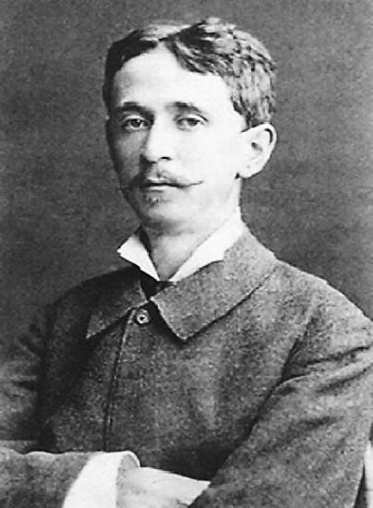**БАЛАБАНОВ МИХАИЛ СОФРОНОВИЧ**

Садовод, чье имя было известно всем просвещенным садоводам России. Даже знаменитый И. В. Мичурин посещал его сады и питомники.

Родился в г. Короча Курской губернии (ныне — Белгородская область) в семье купца 1-ой гильдии С. Г. Балабанова. Софрон Григорьевич, имел в своем владении большие сады и к 12 годам сумел привить своему старшему сыну любовь к садоводству.

В 20 лет Михаил уже самостоятельно развел два своих небольших сада в Валуйском уезде Воронежской губернии.

Балабанов экспериментировал и с такими теплолюбивыми культурами, как персики и виноград. Советовал разводить их в «грунтовых сараях» и даже без отопления.

Помологический[2] питомник М. С. Балабанова, располагавшийся у границы Курской и Харьковской губерний, к 1917 г. был награжден семью золотыми (Харьков, Ростов-на-Дону, Щигры, Царицын, Москва) и тремя серебряными медалями различных выставок. Результатом его 40-летней литературной деятельности стали более 450 статей по вопросам садоводства и огородничества, опубликованных в более чем 40-ка изданиях. Только в столичном журнале "Прогрессивное садоводство и огородничество" с 1904 по 1917 г. он поместил свыше 170 статей.

**БРЕЖНЕВ ДМИТРИЙ ДАНИЛОВИЧ**

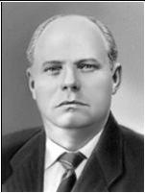Кто не знает помидор – травянистое растение рода пасленовых? В нынешнее время томаты являются одной из наиболее востребованных культур в мире, широко используются в пищевой промышленности. В ВикипедиИ сказано: «В Российский Государственный реестр селекционных достижений, допущенных к использованию в 2021 году, включено 3371 сортов томатов».

К такому огромному количеству сортов имеет непосредственное отношение и наш земляк Дмитрий Данилович Брежнев, который большую часть своей жизни посвятил изучению томатов. Им были проведены фундаментальные исследования, результаты обобщены и напечатаны в трудах. Под его руководством созданы ценные сорта этой культуры, разработана система семеноводства тепличных томатов.

Дмитрий Данилович Брежнев – учёный-селекционер, агроном-овощевод, доктор сельскохозяйственных наук, профессор, академик Всесоюзной академии сельско-хозяйственных наук имени В. И. Ленина. Родился в 1905 году в деревне Писклово Курской губернии в крестьянской семье.

Более 40 лет Д.Д. Брежнев возглавлял отдел овощных культур Всесоюзного института растениеводства, а с 1966 по 1978 годы работал директором этого института.

**ПУЗАНОВ ИВАН ИВАНОВИЧ**

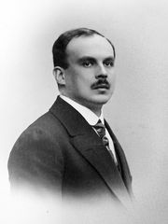Выдающийся зоолог и гидробиолог, путешественник и талантливый литератор.

Родился в г. Курске в семье купца второй гильдии Ивана Васильевича Пузанова. В 1904 г. окончил Курскую классическую гимназию и поступил на естественное отделение физико-математического факультета Московского университета.

После окончания университета, в 1911 году И.И. Пузанов много путешествовал. Исходив вдоль и поперек Крым, он отправился в длительное путешествие по Кавказу, а потом по командировке Московского общества любителей естествознания, антропологии и этнографии совершил большое путешествие вокруг Азии, посетил Японию, Цейлон. Собранные ценные коллекции ученый передал Академии наук. "Впечатлений от этой поездки у меня хватит на всю последующую мою жизнь", - так закончил Пузанов интереснейшую книгу "Вокруг Азии". Путешествия по Африке и Азии помогли ему в создании книги "Мир животных и учебника "Зоогеография".

В 1918 году он начал работать в только что созданном Таврическом университете в Симферополе. Именно эту пору считал И.И. Пузанов наиболее плодотворным периодом своей жизни.

С 1933 по 1946 годы Иван Иванович Пузанов заведовал кафедрой зоологии позвоночных в Горьковском университете. В эти годы вышел из печати ряд работ профессора, в том числе учебник зоогеографии для вузов.

После освобождения Крыма от фашистских захватчиков ученый входил в комиссию по обследованию Крымского заповедника. В 1947 году он возглавил в Одесском университете кафедру зоологии позвоночных. В этот период вышли в свет его книги о путешествиях: "В швейцарских Альпах", "Между Нилом и Красным морем", "По нехоженому Крыму".

**МАЛЫШЕВ СЕРГЕЙ ИВАНОВИЧ**

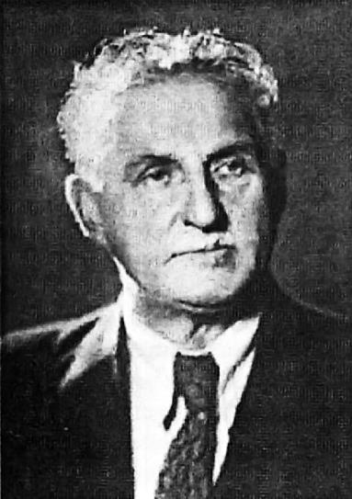Ученый-энтомолог, один из основоположников этологии – науки о поведении насекомых.

Родился он в с. Пузачи Тимского уезда Курской губернии в семье священника. Через несколько лет вместе с родителями переехал в г. Курск. Окончил духовную семинарию, учился в Петербургском и Юрьевском университетах. С детства увлекался общественными насекомыми. Но больше всего его интересовал отряд перепончатокрылых – осы, пчелы, шмели, наездники, термиты, муравьи и др. Еще, будучи гимназистом, Сергей Иванович стал издавать рукописный журнал «Из жизни русской природы Курского уезда», где делился своими наблюдениями и сопровождал их собственными иллюстрациями.

Малышев вел огромную полевую работу, оставив после себя не только научные исследования, но и созданные его усилием заповедники. В начале ХХ века, работая на зоопсихологической станции в с. Борисовка Курской губернии, поднял вопрос о сохранении трехсотлетней дубравы – уникального уголка нашего края с реликтовой растительностью. По его инициативе здесь в 1924 году был создан заповедник «Лес на Ворксле» (ныне Белгородская область).

В 1936 году С.И. Малышев был одним из организаторов Хопёрского заповедника. Это уникальное место стало для ученого своеобразной лабораторией, сюда профессор ежегодно приезжал для наблюдений на протяжении 30 лет.

В изучении перепончатокрылых знаменитый курянин достиг поразительных результатов. Наблюдательность, новые разработанные им методики и способы получения информации, умение связывать и обобщать разрозненные факты позволили Сергею Ивановичу не только хорошо изучить инстинкты и поведение животных, но и построить свою эволюционную теорию. Его книга «Перепончатокрылые, их происхождение и эволюция» стала новым словом в науке и была оценена как классическое произведение не только в области энтомологии, но и общей биологии.

Кроме теоретических исследований наш земляк занимался практическими вопросами пчеловодства, защиты растений. Он предложил прием искусственного вывода пчелиных маток, биологический метод борьбы с медведкой, разработал прибор для извлечения меда без центрифуги (к сожалению, описание этого прибора не сохранилось). Профессор Малышев был одним из создателей первых научно-популярных фильмов о животных, активно ратовал за охрану природы.

**ГЕОФИЗИКА**

**АМПИЛОВ ЮРИЙ ПЕТРОВИЧ**

Известный геофизик, профессор, доктор физико-математических наук, академик РАЕН.

Родился 9 ноября 1955 года в городе Галац (Румыния) в семье военнослужащего. В 1973 году окончил с золотой медалью среднюю школу №2 г. Железногорска Курской области. В 1978 году с отличием окончил МГУ имени М.В. Ломоносова (отделение геофизики геологического факультета).

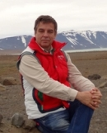Работал в лаборатории региональной геофизики Геологического института Кольского филиала Академии наук СССР (г. Апатиты Мурманской области), в Научно-исследовательском институте морской геофизики ВМНПО «СОЮЗМОРГЕО» (г. Мурманск) сначала в должности старшего научного сотрудника, а затем заведующего лабораторией. В этот период при участии коллектива лаборатории, возглавляемой Ю.П. Ампиловым, были открыты основные месторождения нефти и газа на шельфе Российской Арктики.

В настоящее время Юрий Петрович Ампилов живет и работает в Москве.

**АРХЕОЛОГИЯ**

**ЛИПКИНГ ЮРИЙ АЛЕКСАНДРОВИЧ**

Ведущий специалист по археологии и истории Курского края.

Биография знаменитого исследователя Курского края требует дополнительного изучения. Многие сведения не сохранились. Родился он в 1904 году в семье артиллерийского офицера. Учился в гимназии, но Гражданская война и Октябрьская революция помешали ее закончить.

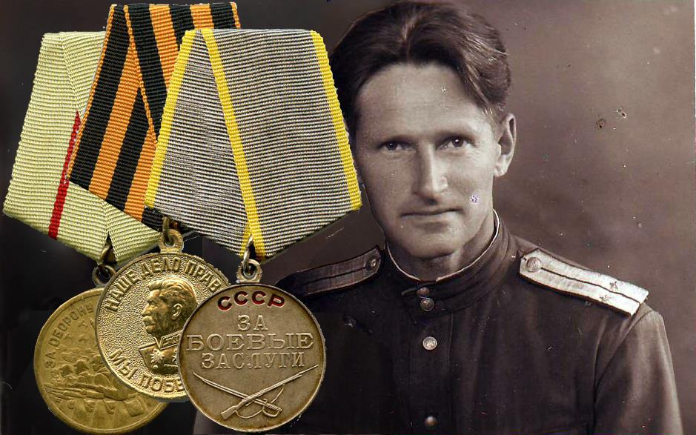В 1942 году Юрий Александрович ушел добровольцем на фронт, получил ранение под Сталинградом и контузию на Курской дуге. Награжден медалями «За боевые заслуги», «За оборону Сталинграда», «За Победу над Германией в Великой Отечественной войне».

В 1944–1951 годах Липкинг — преподаватель географии суворовского училища, а затем средней школы в Курске. С 1964 года вплоть до выхода на пенсию читал курс археологии в Курском государственном педагогическом институте.

С молодых лет увлекся раскопками. Юрий Александрович видел в археологических раскопках один из способов познания далёкого прошлого Курского края, изучения его истории.

Он участвовал в экспедициях М.В. Воеводского, А.Е. Алиховой и других археологов, сам вел разведки городищ на территории Посеймья. Составил карту распространения городищ Курского Посеймья, на которую нанес около 600 памятников. Бесценны полученные им сведения о поселениях и могильниках Черняховской культуры на территории области – наиболее северных памятников из разведанных ныне.

Результаты многочисленных экспедиций и раскопок археологических памятников Курской области опубликованы в статьях и книгах Юрия Липкинга как научных, так и научно-популярных. Этими печатными материалами пользуются многие поколения школьных учителей истории, краеведов.

**ПАЛЕОНТОЛОГИЯ**

**БОЛОТСКИЙ ЮРИЙ ЛЕОНИДОВИЧ**

Палеонтолог с мировым именем, кандидат геолого-минералогических наук.

Родился в г. Железногорске в семье Заслуженного строителя РСФСР, Почетного гражданина г. Железногорска Леонида Семёновича и Заслуженного учителя РФ Ларисы Ивановны Болотских. Здесь провёл детство и юность. С детства интересовался палеонтологией.

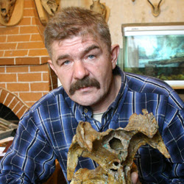В 1980 году, окончив с отличием Ярославский педагогический институт, молодой палеонтолог по распределению отправился в Амурскую область, где год проработал учителем в селе Угловом. Затем поступил в аспирантуру при Амурском комплексном научно-исследовательском институте Дальневосточного отделения РАН.

Все свое время наш земляк посвятил изучению, находящегося под Благовещенском кладбища динозавров. Своим трудом он пытался опровергнуть мнение палеонтологов мира о том, что в бассейне реки Амур нельзя найти останки динозавров – река все уничтожила. И добился своего! В результате раскопок наш земляк нашел останки нового вида динозавра, которого впоследствии нарекли амурозавром.

**МЕТЕОРОЛОГИЯ**

**ОБОЛЕНСКИЙ ВЛАДИМИР НИКОЛАЕВИЧ**

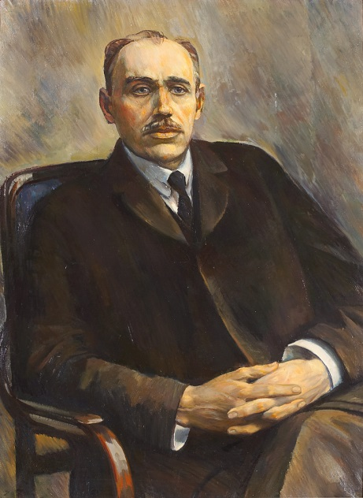С его именем связаны важнейшие этапы развития советской метеорологической науки. Он стоял у истоков разработки методов активного воздействия на облака и туманы.

Будущий ученый родился в 1877 году в Курске, в семье учителя фельдшерской школы. Окончив с золотой медалью Курскую мужскую гимназию, поступил на физико-математический факультет Московского университета.

С 30-х годов ХХ века в Ленинградском институте экспериментальной метеорологии, руководителем которого ученый оставался до последних дней своей жизни, проводилось изучение процессов и условий образования облаков и осадков, исследовались возможности вызывания их искусственным путем.

Под руководством Владимира Николаевича были сконструированы сложнейшие экспериментальные установки, специальная измерительная аппаратура для испытания различных электрических, химических, акустических и механических воздействий на изменение погоды. Была сооружена грандиозная как по размерам, так и по самому замыслу камера искусственного тумана ("башня тумана"). В лабораториях института исследовались и воспроизводились различные условия образования атмосферных осадков, состояний атмосферы, которые создаются при засухах и суховеях.

**МЕДИЦИНА**

**НЕДРИГАЙЛОВ ВИКТОР ИВАНОВИЧ**

В борьбу с коварными недугами человека – заразными болезнями – немалый вклад внес видный русский микробиолог и иммунолог Виктор Иванович Недригайлов.

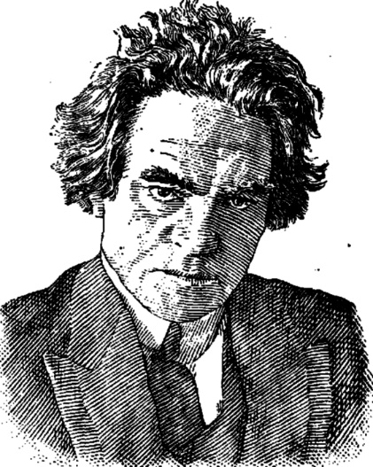Родился он в 1865 году в Курске. Известные биографические источники не содержат сведения о его происхождении, детстве и юности.

Долгое время работал врачом в городской детской больнице в Харькове, затем активно включился в работу по организации производства противодифтерийной сыворотки в бактериологическом институте.

Авторитет Виктора Ивановича Недригайлова, автора около шестидесяти работ в области бактериологии и иммунологии, в медицинских кругах был высоким. Много нового внес он в изучение наиболее опасных инфекционных болезней: холеры, дифтерии и бешенства. Тысячи людей были спасены от гибели благодаря ранней диагностике холеры по способу, предложенному В.И. Недригайловым в 1909 году.

**ВОЕННЫЕ ДЕЯТЕЛИ**

**ХЛЮСТИН БОРИС ПАВЛОВИЧ**

Контр-адмирал, профессор, доктор военно­морских наук. Родился Борис Павлович 5 февраля 1884 года на хуторе Дубровка Кромского уезда, детство его прошло в сельце Копенки Железногорского уезда.

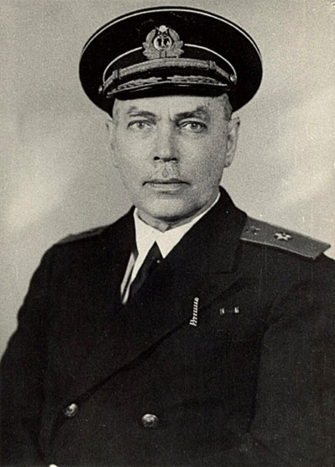Своё обучение начал в Орловском кадетском корпусе, затем поступил в петербургский Морской кадетский корпус. В январе 1904 г., в связи с началом Русско-японской войны, был произведен досрочный выпуск. Мичман Хлюстин направлен в Порт­Артур вахтенным начальником на эскадренный броненосец «Ретвизан», затем командиром береговой батареи морских орудий. Принимал участие в боях с японским флотом, был ранен.

После лечения получил назначение на должность вахтенного офицера на эскадренный миноносец «Статный», на котором прослужил до конца войны. В декабре 1904 года миноносец прорвался через блокаду японских кораблей, из осажденного Порт­Артура были вывезены знамена и реликвии русских сухопутных и морских частей, секретные документы. За проявленную храбрость мичман Б.П. Хлюстин был удостоен боевого ордена Владимира 4­й степени, а позже за участие в войне с Японией ордена Анны 3-й степени.

По окончанию Русско­японской войны Борис Павлович продолжил службу на Дальнем Востоке в должности старшего офицера на миноносце «Статный», затем на эсминце «Выносливый», крейсере «Сибирский стрелок», на линейном корабле «Андрей Первозванный» Балтийского флота. Все это время он находился в морских походах.

Именем нашего земляка названы мыс Хлюстина в Антарктиде, учебно­производственное судно «Профессор Хлюстин».

**СУВОРОВ СТАНИСЛАВ СТАНИСЛАВОВИЧ**

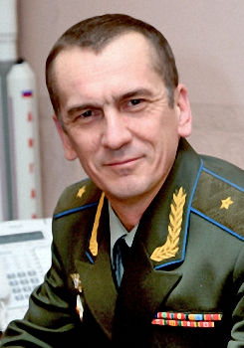Военный деятель, ученый, специалист по гидродинамическим методам прогнозирования и диагностики геофизических условий применения технических систем в верхней атмосфере Земли, Генеральный директор Московского института теплотехники – предприятия государственной корпорации «Роскосмос», занимающийся разработкой межконтинентальных баллистических ракет. Ранее занимал пост генерального директора акционерного общества «Корпорация «Стратегические пункты управления». Являлся генеральным директором Центрального научно-исследовательского института машиностроения. Доктор физико-математических наук, профессор – это все о нашем земляке Суворове Станиславе Станиславовиче.

В 2014 года С.С. Суворов становится заместителем начальника Генерального штаба Российской армии. А в 2015 году Указом Президента Российской Федерации нашему земляку присвоено воинское звание генерал-лейтенант.

С.С. Суворов родился 15 августа 1963 года в слободе Михайловке Курской области.

**АРХИТЕКТУРА**

**АБРОСИМОВ ПАВЕЛ ВАСИЛЬЕВИЧ**

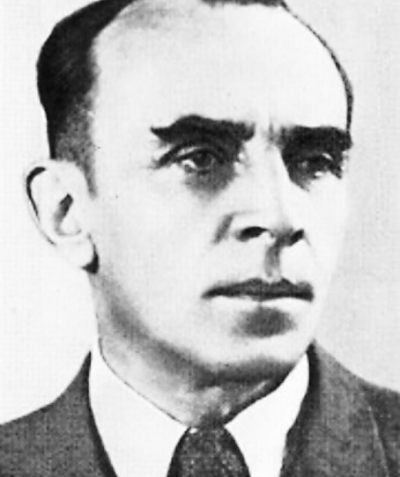Кто не знает одну из достопримечательностей столицы – высотку Московского государственного университета на Воробьевых горах. Университет, построенный в 1949 - 1953 годах, почти 40 лет считался самым высоким зданием в Европе. Его высота – 183,2 м (со шпилем — 240 м).

Но мало кто знает, что оно построено по проекту архитекторов, среди которых был наш земляк Абросимов Павел Васильевич.

Павел Васильевич родился в 1900 году в местечке Коренная Пустынь Курской губернии в семье рабочего.

В 1921 году Павел Васильевич поступает в Бакинский политехнический институт на факультет живописи, но в 1923 году переводится в Ленинградскую художественную академию на факультет архитектуры. Завершив учебу, Абросимов остается в Ленинграде и поступает на работу в мастерскую Г.А. Симонова, созданную при Ленсовете. В этот период трудовой деятельности Павел Васильевич, сотрудничая с архитекторами Хряковым А.Ф., Симоновым Г.А. и другими, принимает участие в проектировании зданий и жилых комплексов не только в Ленинграде, но и по всей стране. В 1933 году талантливого молодого архитектора переводят в Москву для участия в создании Дворца Советов.

В Москве Абросимов становится участником проектирования Дома Наркомтяжпрома на Красной площади, Дома Совета Министров УССР в Киеве, комплекса сооружений для академии наук Советского Союза на Ленинском проспекте.

В начале Великой Отечественной войны Павла Васильевича привлекают к строительству оборонительных сооружений под Вязьмой, а затем направляют в Каменск-Уральск, где он принимает участие в строительстве алюминиевого завода, разрабатывает проекты малоэтажных шлакоблочных жилых домов для рабочих.

В 1943 году П.В. Абросимов возвращается в столицу, где приступает к реконструкции театра им. Вахтангова, пострадавшего от массированных бомбежек.

Павел Васильевич стал и одним из авторов проекта строительства 26-этажного здания МГУ, за которую ему (в числе других авторов) в 1949 году была присуждена Сталинская премия первой степени.

Это лишь часть имен, часть изобретений наших земляков. Наука не стоит на месте, постоянно совершаются открытия, эксперименты.

На базе лаборатории мехатроники и робототехники кафедры механики мехатроники и робототехники ЮЗГУ, разработана линейка промышленных экзоскелетов различных моделей, предназначенных для повышения производительности и качества труда, снижения физических нагрузок и утомляемости при подъеме, удержании и переносе грузов, а так же работе с ручным инструментом.

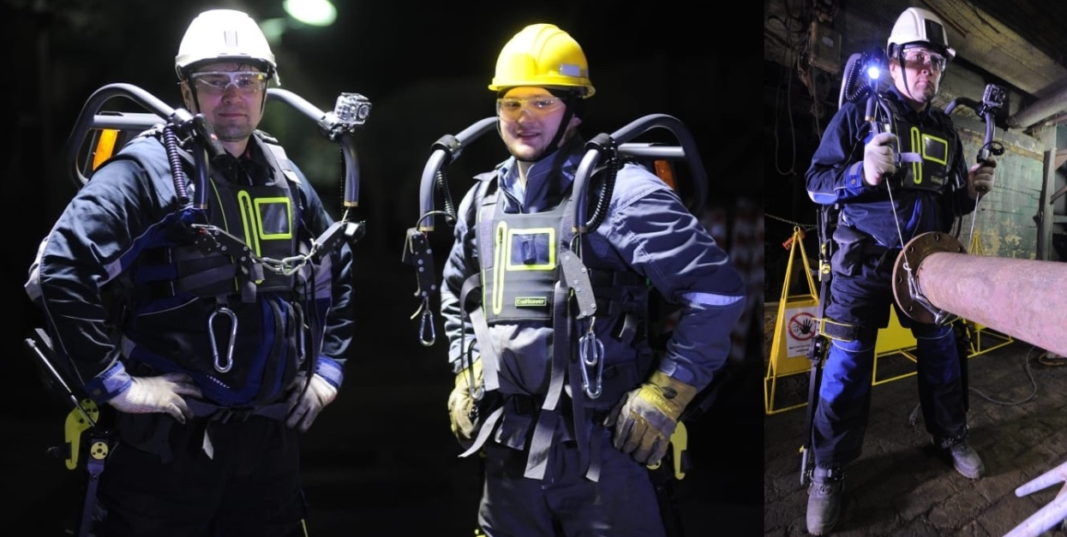

В рамках космического эксперимента «Радиоскаф» 17 августа 2023 г. в 18 часов 10 минут по московскому времени космонавты Федор Юрчихин и Сергей Рязанский в открытом космосе провели запуск первых двух спутников из впервые созданной Автономной интеллектуальной группировки малых космических аппаратов, в разработке которой принимали участие студенты и молодые ученые ЮЗГУ.

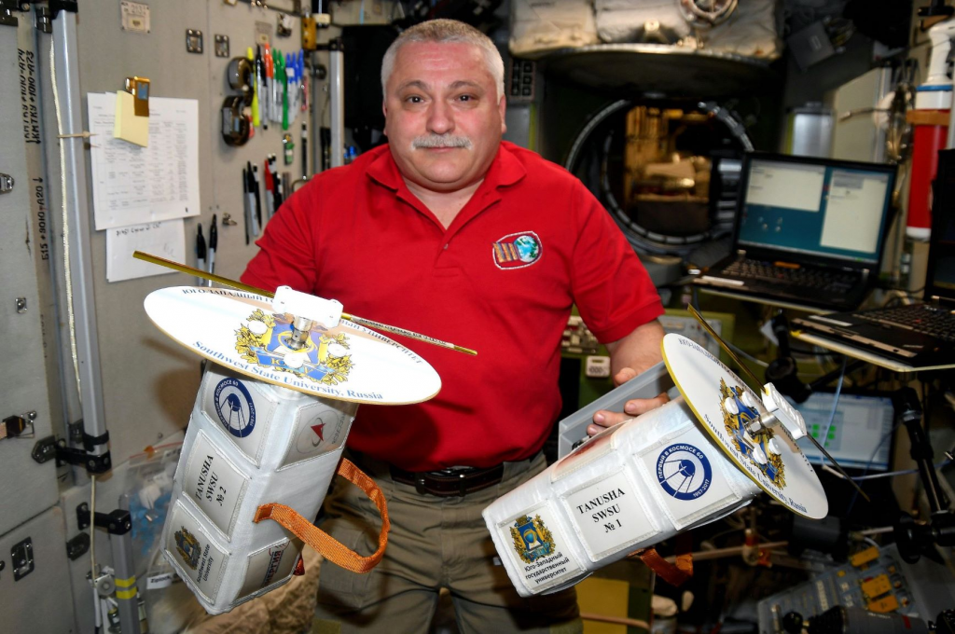

***Федор Юрчихин со спутниками "Танюша-ЮЗГУ-1" и "Танюша-ЮЗГУ-2" на борту МКС***

Настоящим открытием в области робототехники стала рыба-робот, созданная курскими учеными. Она полностью копирует поведение в воде своего прототипа и настолько технологична, что может быть взята на вооружение отечественной армией. Это не первое изобретение курян с зоологическим уклоном: уже есть робот-змея, робот-червь, на подходе — робот-птица.

1. По материалам Железногорского краеведческого музея
2. ***Помология*** – наука о сортах и видах плодовых деревьев и кустарников.